**HomeKiller**

Спринт №5

Андронный Коллмайдер ВАН33

2024

**1 Задачи на текущий спринт**

Задачи на текущий спринт представлены в таблице 1. Общей целью спринта было создание mvp версии проекта.

Таблица 1 – Бэклог спринта

|  |  |  |  |
| --- | --- | --- | --- |
| Задача | Описание | Вес | Кто возьмет? |
| Страница домашнего задания для учителей | Сверстать cтраницу домашнего задания для учителей | 3 | Богачев И |
| Страница урока для учителей | Сверстать страницу урока для учителей | 3 | Александров А. |
| Написать контроллеры для сервисов | Создать логику для слушания запросов на сервере | 5 | Майдуров А. |
| Страница групп для учителей | Сверстать страницу групп для учителей | 3 | Богачев И |

**2 Итоги текущего спринта**

Страницы были сверстаны, коммуникация между сервером и фронтендом была настроена. Страница домашнего задания для учителей на рисунке 1. Mvp версия готова к демонстрации.

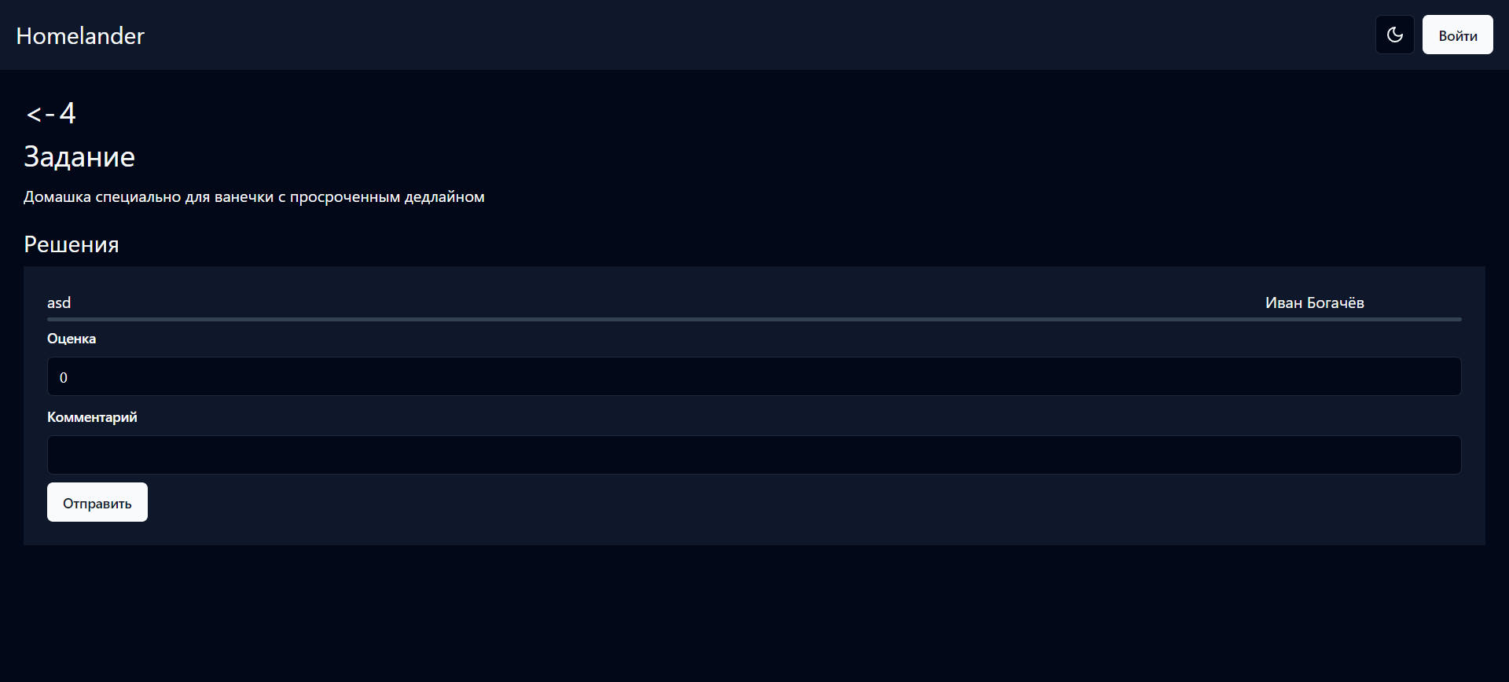

Рисунок 1 – Страница домашнего задания для учителей

Страница урока для учителей на рисунке 2. Страница групп для учителей на рисунке 3. Скрин обработчиков запросов на рисунке 4.

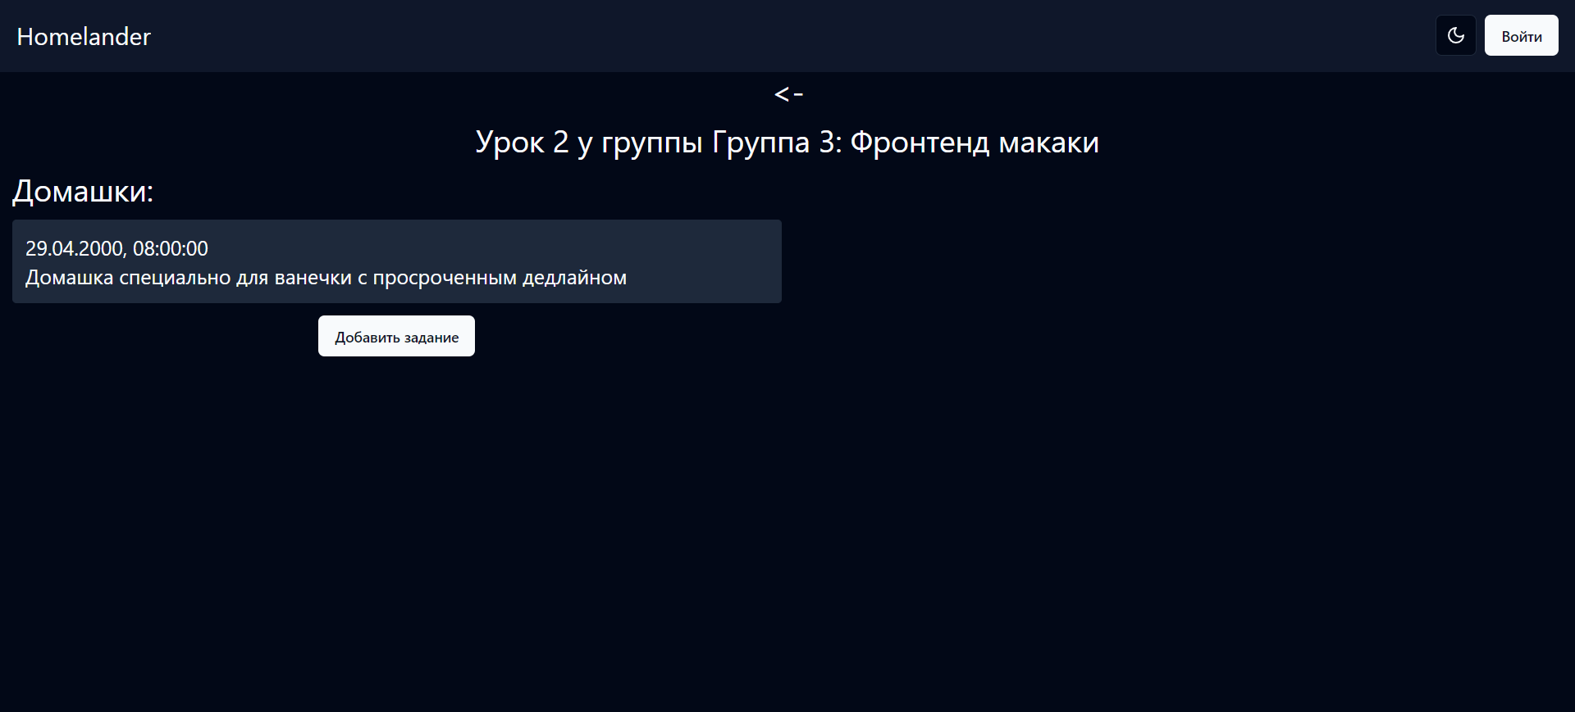

Рисунок 2 – Страница урока для учителей

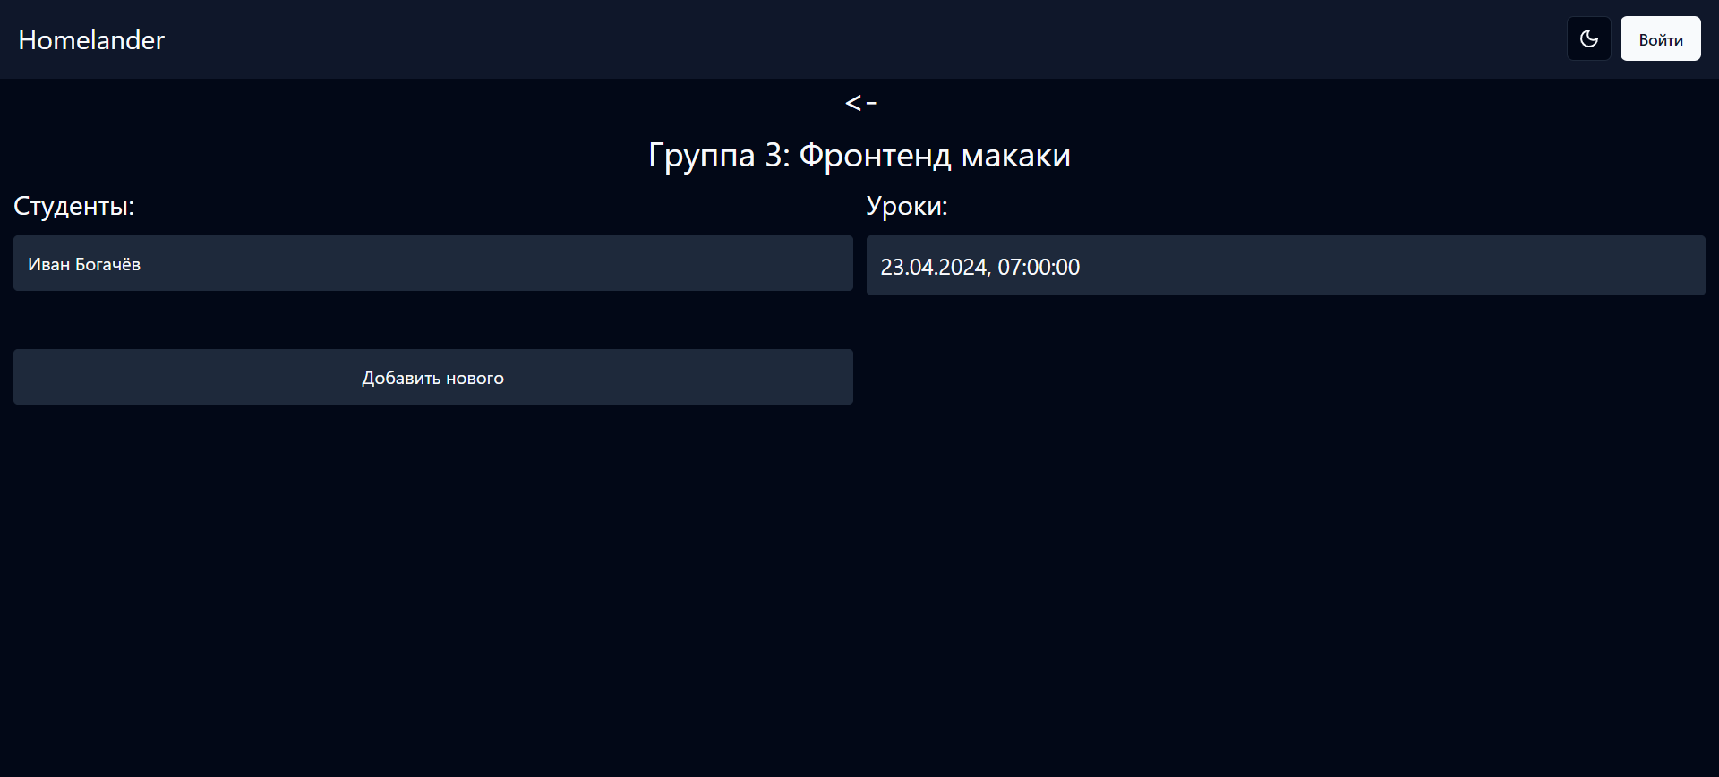

Рисунок 3 – Страница групп для учителей

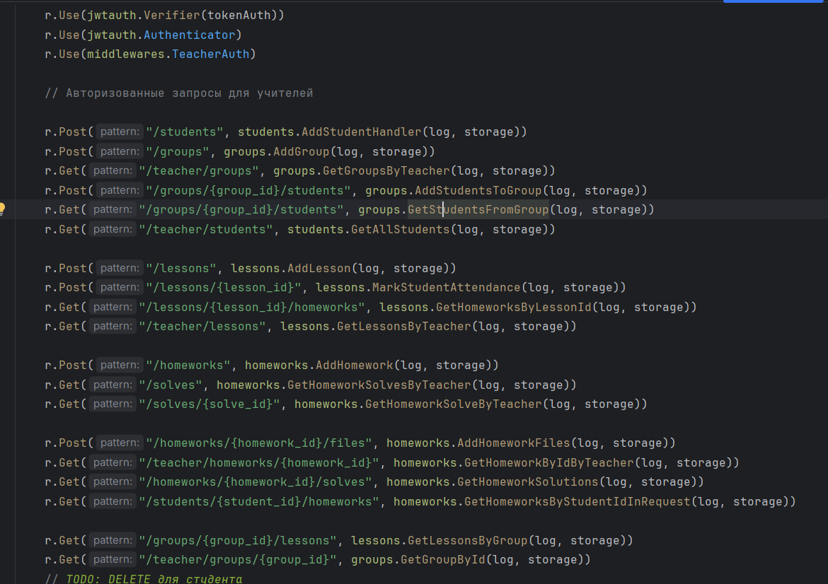

Рисунок 4 – Скрин обработчиков запросов

Диаграмма сгорания представлена на рисунке 5.

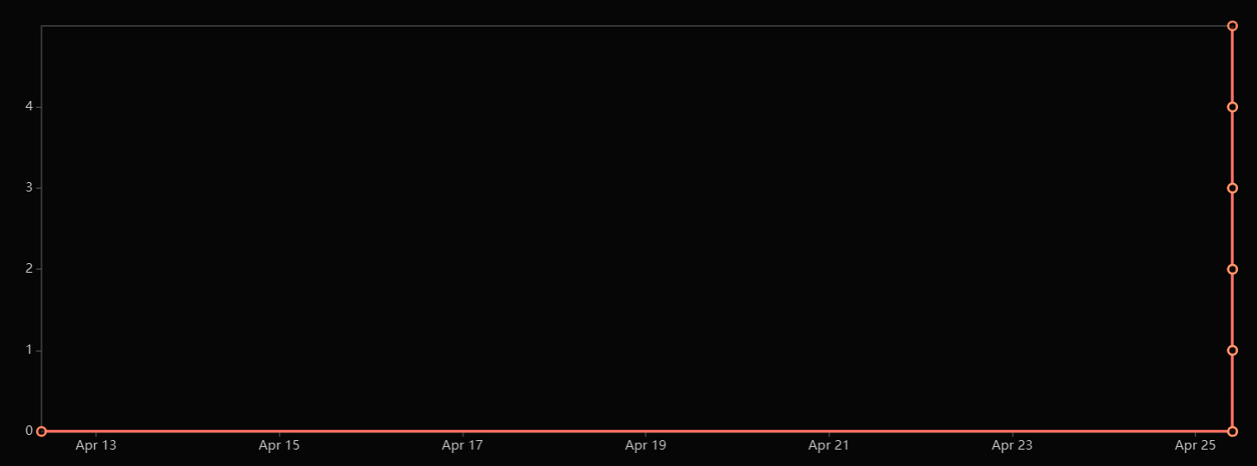

Рисунок 5 – Диаграмма сгорания

**3 Планы на следующий спринт**

На следующий спринт м­­­­ы продолжить работу над проектом. Задачи представлены в таблице 2.

Таблица 2 – Задачи на следующий спринт

|  |  |  |  |
| --- | --- | --- | --- |
| Задача | Описание | Вес | Кто возьмет? |
| Задеплоить проект | Задеплоить проект | 3 | Майдуров А |
| Настроить Nginx | Настроить Nginx | 3 | Майдуров А |
| Раздача файлов | Раздача файлов | 5 | Богачев И |
| Изменять header в зависимости от аутентификации | Изменять header в зависимости от аутентификации | 3 | Александров А. |